桃園市學校午餐採用國產可溯源食材經費實施計畫
- 依據：
- 學校衛生法。
- 中央補助地方政府推動學校午餐採用國產可溯源食材經費支用要點
。
- 目的：
    - 為配合行政院食安五環政策，強化學校午餐食材安全性，增進學童環境保護意識，培養地產地消低碳飲食習慣，爰依據教育部與行政院農業委員會 (以下簡稱農委會)推動學校午餐食材選用3章1Q在地食材政策，特辦理本項實施計畫。
    - 本計畫所稱國產可溯源食材，指下列國產農漁畜產品：
- 具下列標章(示)之農漁畜產品：
(1) 有機農產品標章 (含有機轉型期)。
(2) 產銷履歷農產品標章。
(3) 優良農產品標章。
(4) 臺灣農產品生產追溯，並以可追溯至農民、農業產銷班、農
場或農民團體者為限。
(5) 臺灣水產品生產追溯。
(6) 雞蛋溯源標籤。
(7) 洗選鮮蛋溯源標籤。
(8) 禽肉屠宰衛生檢查合格標誌。
(9) 國產生鮮豬肉追溯。
2. 地方政府以自治法規規定可溯源至生產者之在地農漁畜產品，
經地方政府進行適當之安全把關，且於教育部校園食材登錄平
臺登錄來源。
3. 學校自設食農教育校園農(牧)場所生產之農漁畜產品，經地方
政府進行適當安全把關，且由學校自行登錄至教育部校園食材
登錄平臺，並於製造商欄位登錄學校名稱。
4. 其他經農委會指定者。
- 補助對象：桃園市所屬各級學校、團膳或食品供應業者
- 經費來源：中央補助及本府預算。
- 補助條件及原則：
- 計算基準包含課後照顧班及本市推動「天天安心食材」政策的產銷履歷及有機蔬菜。
- 供應日數達每月供餐日數半數以上(含特餐日及蔬食日），且業者須於教育部校園食材登錄平臺3章1 Q 欄位辦理登錄作業。
- 遇天災等不可抗力因素，導致無法供應時，由行政院農業委員會公告不計入每月供餐日數半數以上之期間，本府得視實際情形修正。
- 辦理午餐之學校、供應業者提供午餐當日全部食材為國產可溯源之農漁畜產品。「全部食材」規定如下：
1.豆魚肉蛋類：
(1)豆類除加工製品(不含豆漿)外，應為國產可溯源食材。
(2)水產類均應為國產可溯源食材，水產類加工品之裹粉魚排/塊/片、
裹粉頭足類排/塊/片、蒲燒、鹽漬魚排/塊/片、魚丸、虱目魚排亦
應為國產可溯源食材。其餘經魚、蝦、頭足類原料加工調理之排 /卷 /塊 /片等魚漿煉製品 (如甜不辣、黑輪等 )應為國產並優先使用可溯源食材。
(3)肉類及蛋類均應為國產可溯源食材；肉類加工品之調理醃漬豬排/
塊/丁、裹粉豬排/塊亦應為國產可溯源食材，其餘肉類及蛋類加工
品應為國產並優先使用可溯源食材。
2.蔬菜類(含根莖類)：
(1)生鮮蔬菜：除蔥、薑、蒜等調味性食材及甘藍、結球白菜、青花
菜、蘿蔔、胡蘿蔔、馬鈴薯、玉米筍、四季豆、洋蔥等於非產期
(表格一)外，所有生鮮蔬菜均應為國產可溯源食材。
(2)加工蔬菜：簡易分切(生鮮截切)、殺菁(如冷凍青花菜、白花椰
菜)、冷凍(如冷凍多色豆)，及冰烤地瓜均應為國產可溯源食材。
(3)湯品可不納入計算。惟湯品倘有使用肉或蛋類食材，應循上述規
定辦理。
- 本經費採每月結算乙次為原則。
- 排除條款：
- 水果、調味性食材(如蔥薑蒜)、湯品及主食(如米麵)不列入計算。
- 參閱「學校午餐全面採用國產可溯源食材-補助原則」及「符合申請補助經費之排除食材項目彙整表」附件。
- 經費計算及撥付方式：
- 補助經費計算：
- 每人6元x供餐人數x符合補助條件及原則實際供餐日數。
- 教育部核定之偏遠地區學校以每人10元x供餐人數x符合補助條件及原則實際供餐日數。
- 撥款方式：由中央撥款給教育局後，再將補助經費撥予學校，由學校視實際執行狀態撥付業者，未配合執行者應繳回款項。
- 自辦 (公辦公營) 學校得將補助經費納入學校午餐專戶專款用於食材採購。
- 執行方式：
    - 業者應於次月10日前檢具使用國產可追溯農漁畜產品統計表(表格二)、業者請領經費申請書(表格三)、相關證明資料及收據送學校辦理請款事宜。
    - 上開相關證明資料得以紙本或電子檔查詢方式辦理。
- 稽查方式及罰則：
- 透過線上訪視平臺及聯合稽查辦理不定期抽查，以校園食材登錄平臺所登錄資料追溯查核學校3章1Q之使用情形，確保學校供應食材符合3章1Q規定。
- 倘發現業者供應之3章1Q農漁畜產品有混充、調換等不當情事，受補助之學校得要求供應業者返還已領取補助經費，並通知相關單位追究業者之責任。
- 預期效益：全市師生皆能食用國產3章1Q標章(示)農(水、畜)產品，以降低食安風險、提升學校午餐品質。
- 配合本計畫之有功人員另專案簽核敘獎鼓勵。
- 本計畫規定未盡事宜者，得依實際需要另訂定相關補充規定及滾動式修正。

表格一 臺灣特定產季期間蔬果供應期

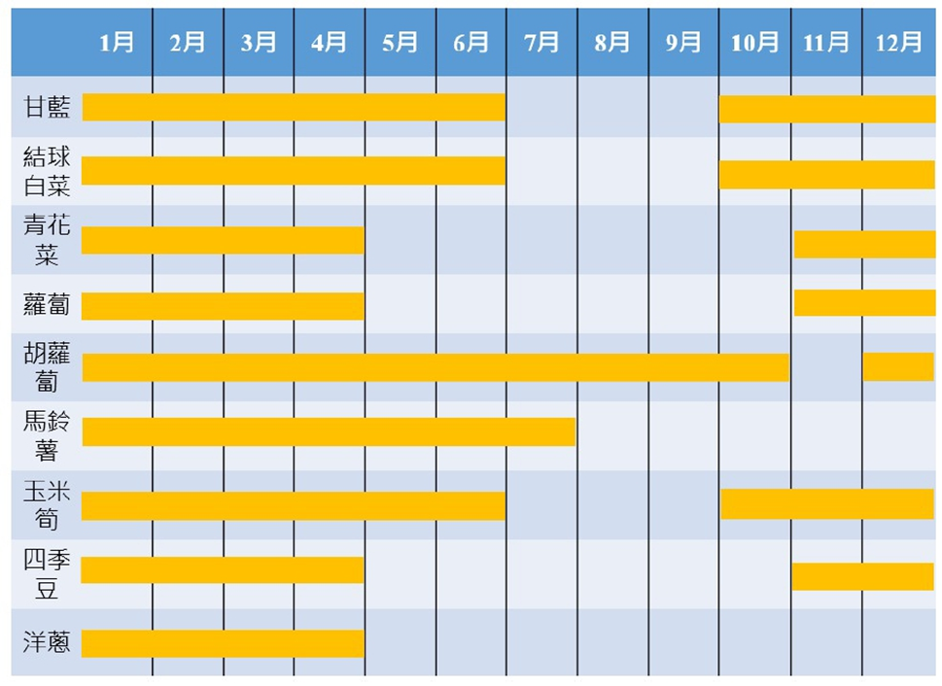

表格二 供應 ○○國民(中)小學使用國產可溯源農漁畜產品統計表

使用3章1Q食材使用日統計表： 年 __月
日期 | A.食材具3章1Q標章 |  |  |  |  | 備註
 | 主菜 |  | 副菜 | 副菜 | 青菜
1
2 | - |  | - | - | - | 假日不供餐
3 | - |  | - | - | - | 假日不供餐
4 | ✓ |  |  |  |  | 蔬食日
5
6 |  |  |  |  |  | 特餐日
7
8
9
10
11
12
13
14
15
16
17
18
19
20
21
22
23
24
25
26
27
28
29
30
31
 |  | 食材具3章1Q日數 / 當月供餐總日數 |  |  |  | ____ /_____
 |  | 當月供應3章1Q日數是否達該月供餐日數半數以上 |  |  |  | 是 否
A:填表人員應確認當日供餐食材名稱及標章證明。
※A欄位請外訂餐盒業者依實際供應菜餚數量自行增加。
※本公司/行號保證提供學校之3章1Q食材無混充、造假或調包之情事。
※學校人員僅負責檢視食材是否具3章1Q標章(示)形式，不具查核標章(示)號碼真偽責任。
供應業者： 負責人： (簽章)
表格三 供應業者請領經費申請書

一、供應申請者資料
供應業者名稱 |  | 聯絡人
匯撥帳號 |  | 電話

二、供應_________國民(中)小學使用3章1Q食材人數統計表：

年_____月
日期 | 食材符合3章1Q之總用餐人次 (N) | 可請領經費額度小計  (P=6元*N) | 日期 | 食材符合3章1Q之總用餐人次 (N) | 可請領經費額度小計  (P=6元*N)
1 |  |  | 17
2 |  |  | 18
3 |  |  | 19
4 |  |  | 20
5 |  |  | 21
6 |  |  | 22
7 |  |  | 23
8 |  |  | 24
9 |  |  | 25
10 |  |  | 26
11 |  |  | 27
12 |  |  | 28
13 |  |  | 29
14 |  |  | 30
15 |  |  | 31
16
經費領取上限(元)
可請領經費金額(元)(P之總和) |  |  |  | 󠄀
※經費領取上限：當月總用餐學生人次*6元*當月總用餐日數。
※本表單正本應於次月10日前連同附件二正本及加蓋「與正本相符」之3章1Q標章影本送學校請
領補助經費。
※上開3章1Q標章影本，得將電子檔上傳教育部食材登錄平臺，以線上查詢方式辦理。
※採紙本方式者，由自有廚房學校於次月5日前提供加蓋「與正本相符」之3章1Q標章影本供業
者據以請領經費。

供應業者： 負責人： (簽章)

